Ubuntu X-Window Qt4程式設計<6-2>
前言：
在上一篇的文章中，相信個為讀者已經從中學會了如何使用QDate、QTime、QStringList、QByteArray、QComboBox、QTableWidgetItem、QTableWidget等物件的相關技巧和實做出簡易的Qt行事曆UI，至於今天的重點就是要透過QTimer、QSqlRecord、QSqlQuery、QSqlQueryModel、QSqlDatabase元件和SQLite實現Qt行事曆的核心程式，所以就請各為讀者一起來完成Qt行事曆功能吧。
- Qt元件介紹：
由於本次要實現Qt行事曆的核心程式碼，此需要使用到QTimer、QSqlRecord、QSqlQuery、QSqlQueryModel、QSqlDatabase元件，而這些元件也都是作者在之前的文章沒有介紹的元件，因此不免俗的本章節就要介紹這些元件的基本用法。
1-1節 自動提醒的相關類別
在自動提醒部分Qt函式庫提供了QTimer元件讓程式設計師可以很輕鬆的實現自動執行的功能，而該元件的相關用法如表1-1所示。
表1-1：QTimer元件
QT- QTimer 介紹
功能敘述 | 自動執行
Include： | #include <QTimer>
繼承類別： | 無
屬性/成員變數：
共用等級： | 變數名稱： | 說明：
屬性 | 無 | 無
成員函數：
共用等級： | 函數名稱： |  | 說明：
public | QTimer::QTimer ( QObject * parent = 0 ) |  | 建構子
public | QTimer::~QTimer () |  | 解構子
public | void QTimer::singleShot ( int msec, QObject * receiver, const char * member ) |  | 此函數實現定時執行特定的slot函數
public | void QTimer::start ( int msec ) |  | 正式啟動實現定時執行特定的slot函數
public | void QTimer::start () |  | 正式啟動實現定時執行特定的slot函數
static | void QTimer::stop () |  | 停止執行特定的slot函數
public | void QTimer::timeout () [signal] |  | 當設定的間隔時間超過時立即觸發此信號
public | void QTimer::timerEvent ( QTimerEvent * e ) |  | 從QObject::timerEvent()繼承而來
public | int QTimer::timerId () |  | 回傳目前元件的ID，弱吳執行回傳-1
1-2節 資料庫處理的相關類別
在資料庫處理類別之中，Qt函式庫提供了QSqlRecord、QSqlQuery、QSqlQueryModel、QSqlDatabase等元件，而元件的相關用法如表1-2、表1-3表、1-4與表1-5所示。
表1-2：QSqlRecord元件
QT- QSqlRecord 介紹
功能敘述 | 提供資料庫查詢的紀錄結果
Include： | #include <QSqlRecord>
繼承類別： | Q3SqlCursor 和QSqlIndex.
屬性/成員變數：
共用等級： | 變數名稱： | 說明：
屬性 | 無
成員函數：
共用等級： | 函數名稱： |  | 說明：
public | QSqlRecord::QSqlRecord () |  | 建構子
public | QSqlRecord::QSqlRecord ( const QSqlRecord & other ) |  | 建構子
public | QSqlRecord::~QSqlRecord () |  | 解構子
public | void QSqlRecord::append ( const QSqlField & field ) |  | 附加資料到查詢紀錄中
public | void QSqlRecord::clear () |  | 清除所有查詢結果
public | void QSqlRecord::clearValues () |  | 清除所有查詢結果並設定為NULL
public | bool QSqlRecord::contains ( const QString & name ) |  | 判斷藍為名稱是否為傳入參數
public | int QSqlRecord::count () |  | 取出欄位數量
public | QSqlField QSqlRecord::field ( int index ) |  | 回傳指定的QSqlField
public | QSqlField QSqlRecord::field ( const QString & name ) const |  | 回傳指定的QSqlField
public | QString QSqlRecord::fieldName ( int index |  | 回傳指定的fieldName
public | int QSqlRecord::indexOf ( const QString & name |  | 依照傳入的欄位名稱取得該欄位位置
public | void QSqlRecord::insert ( int pos, const QSqlField & field ) |  | 插入資料
public | bool QSqlRecord::isEmpty () |  | 判斷是否為空值
public | bool QSqlRecord::isNull ( const QString & name ) |  | 判斷是否為特定欄位持是否為Null
public | bool QSqlRecord::isNull ( int index ) |  | 判斷是否為特定欄位持是否為Null
public | void QSqlRecord::remove ( int pos ) |  | 移除該筆資料
public | void QSqlRecord::replace ( int pos, const QSqlField & field ) |  | 移動該筆資料
public | void QSqlRecord::setNull ( int index ) |  | 設定特定資料為Null
public | void QSqlRecord::setNull ( const QString & name ) |  | 設定特定資料為Null
public | void QSqlRecord::setValue ( int index, const QVariant & val ) |  | 設定資料
public | void QSqlRecord::setValue ( const QString & name, const QVariant & val ) |  | 設定資料
public | QVariant QSqlRecord::value ( int index ) const |  | 回傳資料
public | QVariant QSqlRecord::value ( const QString & name ) const |  | 回傳資料
表1-3：QSqlQuery元件
QT- QSqlQuery 介紹
功能敘述 | 提供了執行和操作的SQL語句。
Include： | #include <QSqlQuery>
繼承類別： | Q3SqlCursor
屬性/成員變數：
共用等級： | 變數名稱： | 說明：
屬性 | 無
成員函數：
共用等級： | 函數名稱： |  | 說明：
public | QSqlQuery::QSqlQuery ( QSqlResult * result ) |  | 建構子
public | QSqlQuery::QSqlQuery ( const QString & query = QString(), QSqlDatabase db = QSqlDatabase() ) |  | 建構子
public | QSqlQuery::QSqlQuery ( QSqlDatabase db ) |  | 建構子
public | QSqlQuery::QSqlQuery ( const QSqlQuery & other ) |  | 建構子
public | QSqlQuery::~QSqlQuery () |  | 解構子
public | int QSqlQuery::at () const |  | 還傳目前的的筆數位置
public | void QSqlQuery::clear () |  | 清除SQL語法的結果
const | QSqlDriver * QSqlQuery::driver () |  | 回傳DB driver
public | bool QSqlQuery::exec ( const QString & query ) |  | 執行SQL語法
public | bool QSqlQuery::exec () |  | 執行SQL語法
public | bool QSqlQuery::execBatch ( BatchExecutionMode mode = ValuesAsRows ) |  | 執行SQL Batch
const | QString QSqlQuery::executedQuery () |  | 回傳最後一次的SQL語法
public | void QSqlQuery::finish () |  | 釋放QSqlQuery資源
public | bool QSqlQuery::first () |  | 將旗標移到查詢結果的第一筆
const | bool QSqlQuery::isActive () |  | 判斷目前是否有執行結果
const | bool QSqlQuery::isForwardOnly () |  | 判斷旗標是否只能往前移動
const | bool QSqlQuery::isNull ( int field ) |  | 判斷特定欄位是否為空值
const | bool QSqlQuery::isSelect () |  | 判斷目前結果為Select語法
const | bool QSqlQuery::isValid () |  | 判斷目前旗標位置為有效資料
public | bool QSqlQuery::last () |  | 將旗標移到查詢結果的最後一筆
const | QSqlError QSqlQuery::lastError () |  | 回傳最後一次失敗的錯誤訊息
public | bool QSqlQuery::next () |  | 將旗標移到查詢結果的下一筆位置
public | bool QSqlQuery::nextResult () |  | 刪除目前資料並將旗標移到查詢結果的下一筆位置
const | int QSqlQuery::numRowsAffected () |  | 回傳SQL與法執行完後的影響/查詢行數
const | QSql::NumericalPrecisionPolicy QSqlQuery::numericalPrecisionPolicy () |  | 回傳Precision Policy
public | bool QSqlQuery::prepare ( const QString & query ) |  | 執行SQL的prepare
public | bool QSqlQuery::previous () |  | 判斷是否能檢索以前的記錄結果
const | QSqlRecord QSqlQuery::record () |  | 取得查詢後的record
const | const QSqlResult * QSqlQuery::result () |  | 回傳結果
const | bool QSqlQuery::seek ( int index, bool relative = false ) |  | 將旗標移到指定位置
public | void QSqlQuery::setForwardOnly ( bool forward ) |  | 設定是否只允許旗標往前移動
public | int QSqlQuery::size () const |  | 回傳數量
表1-4：QSqlQueryModel
QT- QSqlQueryModel 介紹
功能敘述 | 提供只讀數據模型SQL結果集
Include： | #include <QSqlQueryModel>
繼承類別： | QAbstractTableModel
屬性/成員變數：
共用等級： | 變數名稱： | 說明：
屬性 | 無
成員函數：
共用等級： | 函數名稱： |  | 說明：
public | QSqlQueryModel::QSqlQueryModel ( QObject * parent = 0 ) |  | 建構子
public | QSqlQueryModel::~QSqlQueryModel () |  | 解構子
const | bool QSqlQueryModel::canFetchMore ( const QModelIndex & parent = QModelIndex() ) |  | 判斷是否還可已取得更多數據
public | void QSqlQueryModel::clear () |  | 清除搜尋結果
const | int QSqlQueryModel::columnCount ( const QModelIndex & index = QModelIndex() ) |  | 回傳欄位數
const | QVariant QSqlQueryModel::data ( const QModelIndex & item, int role = Qt::DisplayRole ) const |  | 回傳資料
public | bool QSqlQueryModel::insertColumns ( int column, int count, const QModelIndex & parent = QModelIndex() ) |  | 插入欄位
const | QSqlError QSqlQueryModel::lastError () |  | 回傳最後一次的錯誤訊息
const | QSqlQuery QSqlQueryModel::query () |  | 回傳上次的SQL語法
const | QSqlRecord QSqlQueryModel::record ( int row ) |  | 回傳QSqlRecord
const | QSqlRecord QSqlQueryModel::record () |  | 回傳QSqlRecord
public | bool QSqlQueryModel::removeColumns ( int column, int count, const QModelIndex & parent = QModelIndex() ) |  | 刪除欄位
const | int QSqlQueryModel::rowCount ( const QModelIndex & parent = QModelIndex() ) |  | 回傳資料筆數
public | void QSqlQueryModel::setQuery ( const QSqlQuery & query ) |  | 設定SQL
public | void QSqlQueryModel::setQuery ( const QString & query, const QSqlDatabase & db = QSqlDatabase() ) |  | 設定SQL
表1-5：QSqlDatabase
QT- QSqlDatabase 介紹
功能敘述 | 提供一個通過資料庫連接訪問資料庫的介面
Include： | #include <QSqlDatabase>
繼承類別： | 無
屬性/成員變數：
共用等級： | 變數名稱： | 說明：
屬性 | 無
成員函數：
共用等級： | 函數名稱： |  | 說明：
public | QSqlDatabase::QSqlDatabase () |  | 建構子
public | QSqlDatabase::QSqlDatabase ( const QSqlDatabase & other ) |  | 建構子
protected | QSqlDatabase::QSqlDatabase ( const QString & type ) |  | 建構子
protected | QSqlDatabase::QSqlDatabase ( QSqlDriver * driver ) |  | 建構子
public | QSqlDatabase::~QSqlDatabase () |  | 解構子
static | QSqlDatabase QSqlDatabase::addDatabase ( const QString & type, const QString & connectionName = QLatin1String( defaultConnection ) ) |  | 設定DB連線參數
static | QSqlDatabase QSqlDatabase::addDatabase ( QSqlDriver * driver, const QString & connectionName = QLatin1String( defaultConnection ) ) |  | 設定DB連線參數
static | QSqlDatabase QSqlDatabase::cloneDatabase ( const QSqlDatabase & other, const QString & connectionName ) |  | 結束DB連線
public | void QSqlDatabase::close () |  | 結束DB連線
public | bool QSqlDatabase::commit () |  | 對DB執行commit命令
public | QString QSqlDatabase::connectOptions () |  | 回傳connect參數
public | QString QSqlDatabase::connectionName () |  | 回傳連線名稱
static | QStringList QSqlDatabase::connectionNames () |  | 回傳連線名稱
static | bool QSqlDatabase::contains ( const QString & connectionName = QLatin1String( defaultConnection ) ) |  | 判斷連線名稱有包含相關字串
const | QString QSqlDatabase::databaseName () |  | 回傳databaseName
const | QSqlDriver * QSqlDatabase::driver () |  | 回傳DB的driver參數
static | QStringList QSqlDatabase::drivers () |  | 回傳DB的driver參數
const | QSqlQuery QSqlDatabase::exec ( const QString & query = QString() ) |  | 執行SQL語法
const | QString QSqlDatabase::hostName () |  | 回傳主機名稱
static | bool QSqlDatabase::isDriverAvailable ( const QString & name ) |  | 判斷驅動器是否可用
const | bool QSqlDatabase::isOpen () |  | 判斷是否已連線
const | bool QSqlDatabase::isOpenError () |  | 判斷是否有連線錯誤
const | bool QSqlDatabase::isValid () |  | 判斷驅動器是否有效
const | QSqlError QSqlDatabase::lastError () |  | 讀取最後的錯誤訊息
public | bool QSqlDatabase::open () |  | 連線DB
public | bool QSqlDatabase::open ( const QString & user, const QString & password ) |  | 連線DB
const | QString QSqlDatabase::password () |  | 取得連線密碼
const | int QSqlDatabase::port () |  | 回傳DB port
const | QSqlIndex QSqlDatabase::primaryIndex ( const QString & tablename ) |  | 回傳資料表中的主鍵欄位名稱
public | void QSqlDatabase::setConnectOptions ( const QString & options = QString() ) |  | 設定連線參數
public | void QSqlDatabase::setDatabaseName ( const QString & name ) |  | 設定DB名稱
public | void QSqlDatabase::setHostName ( const QString & host ) |  | 設定主機名稱
public | void QSqlDatabase::setPassword ( const QString & password ) |  | 設定連線密碼
public | void QSqlDatabase::setPort ( int port ) |  | 設定DB Port
public | void QSqlDatabase::setUserName ( const QString & name ) |  | 設定連線帳號
public | QStringList QSqlDatabase::tables ( QSql::TableType type = QSql::Tables ) |  | 取出DB內所有資料表名稱
const | QString QSqlDatabase::userName () |  | 回傳連線帳號
- SQLite介紹與本次資料庫規劃：
再介紹完本篇文章會用到的元件之後，接下來在此章節中作者將要介紹本次將會用到的資料庫引擎SQLite和自行規劃的資料庫內容。
2-1節 SQLite介紹
SQLite 是 D. Richard Hipp 用 C 語言編寫的開源嵌入式資料庫引擎。它是完全獨立的，不具有外部依賴性。SQLite 支援多數 SQL92 標準，可以在所有主要的作業系統上運行，並且支援大多數電腦語言。
SQLite特點：
- 事務處理原子化(atomic) 、一致化(consistent) 、持久化(isolated) 、絕緣化(durable) ，即使是在系統崩潰和斷電時 。
- 零配置，不需要設置或者管理。
- 實現了SQL92的大部份標準。
- 整個的資料庫被儲存在單個的磁片檔上。
- 資料庫檔能夠被不同位元組序的機器所共用。
- 支援T位元組和G位元組大小的字串區塊(blob) 。
- 是合Embedded System，完全配置好的小於250kB，省略掉一些可選用的特性的將小於150KB。
- 大部分的一般操作比流行的C/S資料庫要快。
- 簡單容易使用的API。
- 包含了TCL的協定，以及其他各種不同的可用語言的協定。
- 代碼有良好的注釋，測試覆蓋率超過98％
- 能夠以單個簡單ANSI－C的原始檔案的形式輕易的插入到另一個工程中
- 完備性，沒有額外的依賴關係。
SQLite資料類型：
SQLite 不支援靜態資料類型，而是使用列關係。這意味著它的資料類型不具有表列屬性，而具有資料本身的屬性。當某個值插入資料庫時，SQLite 將檢查它的類型。如果該類型與關聯的列不匹配，則 SQLite 會嘗試將該值轉換成列類型。如果不能轉換，則該值將作為其本身具有的類型存儲。
SQLite 支援資料類型為
- NULL
- INTEGER
- REAL
- TEXT
- BLOB
SQLite Command Line 操作：
- 建立資料庫檔案
$ sqlite3 foo.db3
如果目錄下沒有foo.db3，sqlite3就會建立這個資料庫。sqlite3並沒有強制資料庫檔名要怎麼取，因此如果你喜歡，也可以取個例如foo.icannameitwhateverilike的檔名。
進入了sqlite3之後，會看下面類似文字：
SQLite version 3.1.3
Enter ".help" for instructions
sqlite＞
這時如果使用.help可 以取得求助，.quit則是離開（請注意：不是quit）
- 建立資料表
create table film(title, length, year, starring);
這樣我們就建立了一個名叫film的資料表，裡面有name、length、year、starring四個欄位。
這個create table指令的語法為：
create table table_name(field1, field2, field3, ...);
table_name是資料表的名稱，fieldx則是欄位的名字。sqlite3與許多SQL資料庫軟體不同的是，它不在乎欄位屬於哪一種資料型態：sqlite3的欄位可以儲存任何東西：文字、數字、大量文字（blob），它會在適時自動轉換。
[編輯]
- 加入一筆資料
insert into film values ('Silence of the Lambs, The', 118, 1991, 'Jodie Foster');
加入一筆資料的方法為使用insert into指令，語法為：
insert into table_name values(data1, data2, data3, ...);
- 查詢資料
select * from film;
查詢資料的方法為使用select指令，語法為：
select columns from table_name where expression;
- 如何更改或刪除資料
update film set starring='Jodie Foster' where starring='Jodee Foster';

delete from film where year ＞ 1970;
其中使用update指令就會把主角欄位裡，被打成'Jodee Foster'的那筆（或多筆）資料，改回成Jodie Foster。
而使用delete指令就會刪除所有年代早於1970年（不含）的資料。

VC++存取SQLite基本範例
//////////////////////////////////////////
//sqlite step 01
#include "sqlite3.h"
#pragma comment(lib, "sqlite3.lib")
//////////////////////////////////////////
//sqlite step 02
static int _sql_callback(void * notused, int argc, char ** argv, char ** szColName)
{
int i;
int j=0;
FILE *pf;
pf=fopen("log.txt","a");
for ( i=0; i < argc; i++ )
{
j++;
if(j < gintRowNumber)
{
fprintf(pf,"%s = %s\t", szColName[i], argv[i] == 0 ? "NUL" : argv[i] );
}
else
{
j=0;
fprintf(pf,"%s = %s\n", szColName[i], argv[i] == 0 ? "NUL" : argv[i] );
}
printf( "%s = %s\n", szColName[i], argv[i] == 0 ? "NUL" : argv[i] );
}
fclose(pf);
return 0;
}
/////////////////////////////////////////////
int _tmain(int argc, TCHAR* argv[], TCHAR* envp[])
{
///////////////////////////////////////////////////
//sqlite step 03
const char * sSQL1 = "create table users(id INTEGER PRIMARY KEY,username varchar(1000),time datetime);";
//const char * sSQL2 = "insert into users values(null,'lubita.co');";
CTime ct=CTime::GetCurrentTime();
char chrbuf[100];
CString strSQL02;
const char * sSQL3 = "select * from data where count=8;";
sqlite3 * db = 0;
char * pErrMsg = 0;
int ret = 0;
// 連結資料庫
ret = sqlite3_open("./Statistics.db", &db);

if ( ret != SQLITE_OK )
{
fprintf(stderr, "連結資料庫 fail: %s", sqlite3_errmsg(db));
return(1);
}

printf("連結資料庫 OK!\n");
// 建立資料表
printf("輸入功能選項（0）建立資料庫（1）輸入資料，（2）輸出資料\t");
scanf("%d",&intswitch);
switch(intswitch)
{
case 0:
sqlite3_exec( db, sSQL1, 0, 0, &pErrMsg );
if ( ret != SQLITE_OK )
{
fprintf(stderr, "SQL error: %s\n", pErrMsg);
sqlite3_free(pErrMsg);
}
break;
case 1:
// 寫入資料
printf("輸入要紀錄的的字串\t");
scanf("%s",chrbuf);
strSQL02.Format("insert into users values(null,'%s','%s');",chrbuf,ct.Format("%Y-%m-%d"));
printf("SQL=%s\n",strSQL02.GetBuffer(0));
sqlite3_exec( db, strSQL02.GetBuffer(0), 0, 0, &pErrMsg);
//sqlite3_exec( db, sSQL2_0, 0, 0, &pErrMsg);
break;
case 2:
// 查詢資料
gintRowNumber=3;
sqlite3_exec( db, sSQL3, _sql_callback, 0, &pErrMsg);
break;
}
// 關閉資料庫
sqlite3_close(db);
db = 0;
///////////////////////////////////////////////////////////
}
2-2節 資料庫規劃
再介紹完SQLite之後，接下來就是本程式所要使用的資料庫的內容規劃，在這一部分作者規劃的相當簡易(ps因為系統很簡單)，作者只在JL.db內建立一個Calendar資料表，至於該資料表的內容如下表2-1所示。
表2-1: Calendar資料表內容
型態 | 名稱 | 功能
INTEGER PRIMARY KEY | id | 主鍵
varchar(20) | Date | 存放該筆資料的年/月/日資訊
varchar(10) | Hour | 存放該筆資料的小時資訊
varchar(10) | Minutes | 存放該筆資料的分鐘資訊
varchar(500) | Note | 存放該筆資料的提醒內容資訊
varchar(10) | Switch | 存放該筆資料的狀態資訊

- 程式碼實做：
介紹完相關的理論之後，接下來就是本篇文章的重頭戲，那就是將我們之前建立好的GUI賦與他完整的生命力(全部的程式碼)，在這個章節中作者將要分成五個小節來介紹，首先是『讀取DB並更新介面顯示資料』，第二節是『新增資料功能』，第三節『選取資料和更新DB功能』，第四節『自動提醒功能』，最後當然是實際測試程式的動作。
3-1節 讀取DB並更新介面顯示資料
在這一小節中作者要建立一個名為SQLiteOpenReadAll()函數，其內容如附件di1alogimpl.cpp中的第139行~第199行所示。
該函數一開始我們需要建立一個QSqlDatabase db變數，並且指定他是要開啟SQLite類型的DB，之後判斷該DB檔案是否存在，不存在則重新建立，反之若存在則開起該DB並且下搜尋全部資料的SQL語法["SELECT * FROM Calendar"]，最後再將取回的資料透過QSqlQueryModel 和TableWidget變數依序顯示出來。
3-2節 新增資料功能
在這一小節中作者要修改一個名為slotInsertData()函數，其內容如附件di1alogimpl.cpp中的第200行~第226行所示。
函數一開始我們需要建立一個QSqlDatabase db變數，並且指定他是要開啟SQLite類型的DB，之後開起指定的DB檔案並且判斷DB是否開啟正確，如果一切正確就將使用者想要填寫的資料轉換成寫入DB的SQL語法[ StrBuf=QString("insert into Calendar(id,Date,Hour,Minutes,Note,Switch) values(null,'%1', '%2', '%3', '%4', '%5')") .arg(StrDate) .arg(StrHour) .arg(StrMinutes) .arg(StrNote) .arg(StrSwitch);]，透過QSqlQuery類型的變數寫入DB中。
3-3節 選取資料和更新DB功能
在這一小節中作者要建立/修改兩個函數分別為slotSelectData( int row, int column)和slotModifyData()，其內容如附件di1alogimpl.cpp中的第227行~第327行所示。
首先slotSelectData( int row, int column)部分，該函數依照引數row和column透過TableWidget變數取出對應資料並顯示到UI的修改區中，介紹完slotSelectData之後，接下來是slotModifyData函數，該函數類似於3-2的slotInsertData函數功能，它首先一樣建立一個QSqlDatabase db變數，並且指定他是要開啟SQLite類型的DB，之後開起指定的DB檔案並且判斷DB是否開啟正確，如果一切正確就將使用者想要修改的資料轉換成寫入DB的SQL語法[StrBuf=QString("update Calendar set Date='%1',Hour='%2',Minutes='%3',Note='%4',Switch='%5' where id='%6'") .arg(StrDate) .arg(StrHour) .arg(StrMinutes) .arg(StrNote) .arg(StrSwitch).arg(id); ] ，透過QSqlQuery類型的變數寫入DB中。
3-4節 自動提醒功能
在這一小節中作者要建立/修改兩個函數分別為DialogImpl( QWidget * parent, Qt::WFlags f)和slotTimer()，其內容如附件di1alogimpl.cpp中第005行~第008行的和第419行~第496行所示。
首先DialogImpl部分，該函數(UI的建構子)必須先建立一個QTimer的變數timer的實體物件之後建立timer的SIGNAL和之後的和之後的slotTimer函數相連接，最後透過QTimer的start函數設定每30秒執行slotTimer函數一次，看完DialogImpl部分，接下來是slotTimer函數，該函數首先透過QDate和QTime取得目前時間的年、月、日和時、分、秒等資訊，第二步建立一個QSqlDatabase db變數，並且指定他是要開啟SQLite類型的DB，之後開起指定的DB檔案並且判斷DB是否開啟正確，如果一切正確透過SQL語法["SELECT * FROM Calendar Where Switch='on'" ]就搜尋Switch欄位內為'on'的資訊，第三步將符合該條件的所有資料存放到QSqlQueryMdel變數中，第四步依序取出QSqlQueryModel變數內的資訊並判斷其資訊內時間資料和目前時間是否一致，如果相同則要跳出提式訊息並更新該筆訊息的Switch欄位狀態為'off'，反之若不同跳過該筆資訊接著下一筆判斷直到所有資料檢查完畢，最後呼叫SQLiteOpenReadAll()函數刷新整的顯示資訊。

3-5節 測試結果
完成上述3-1~3-4節的所有的動作之後，如果沒有意外(沒有打錯字)，經過編譯後的結果應該如圖3-1、3-2、3-3、3-4和3-5所示：
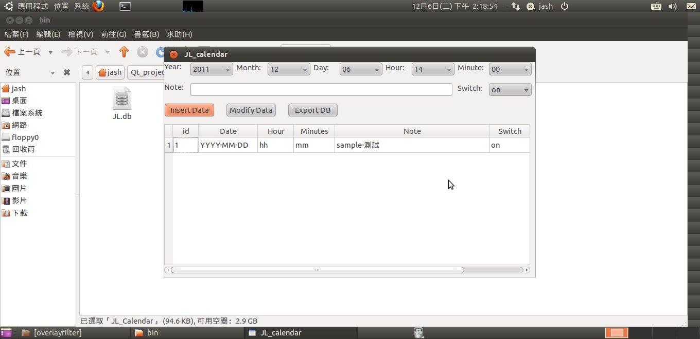
圖3-1程式剛啟動的結果
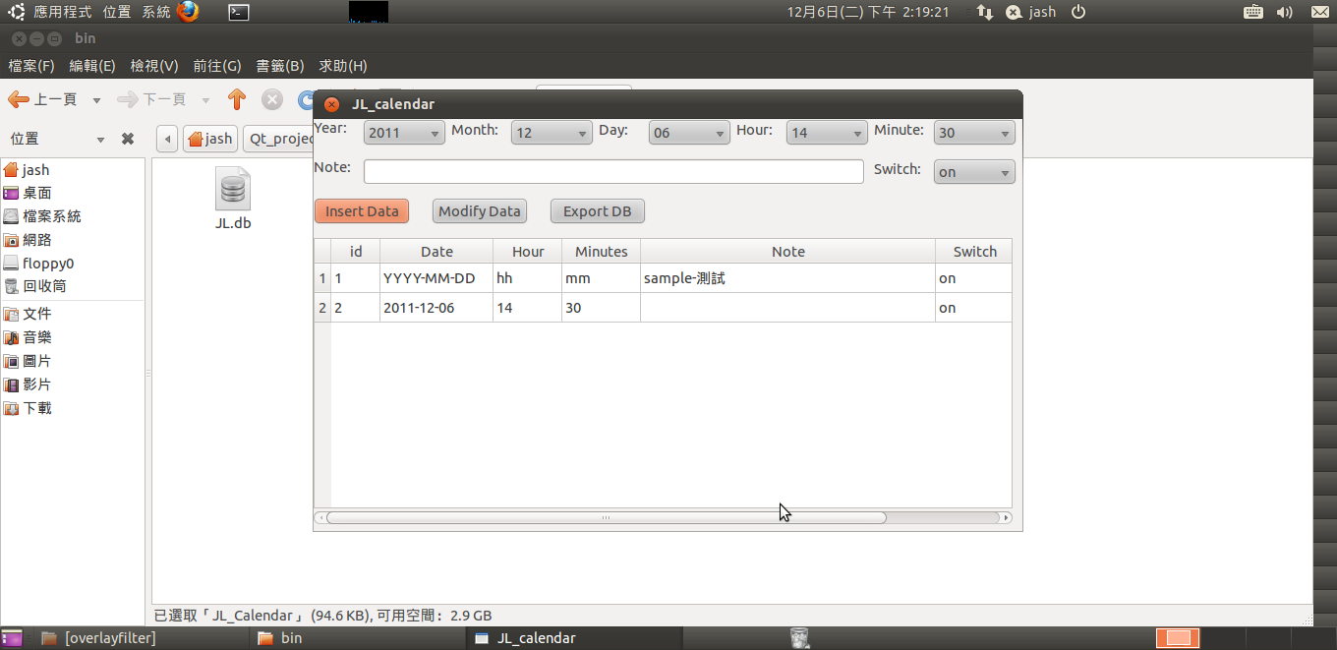
圖3-2執行新增資料的結果
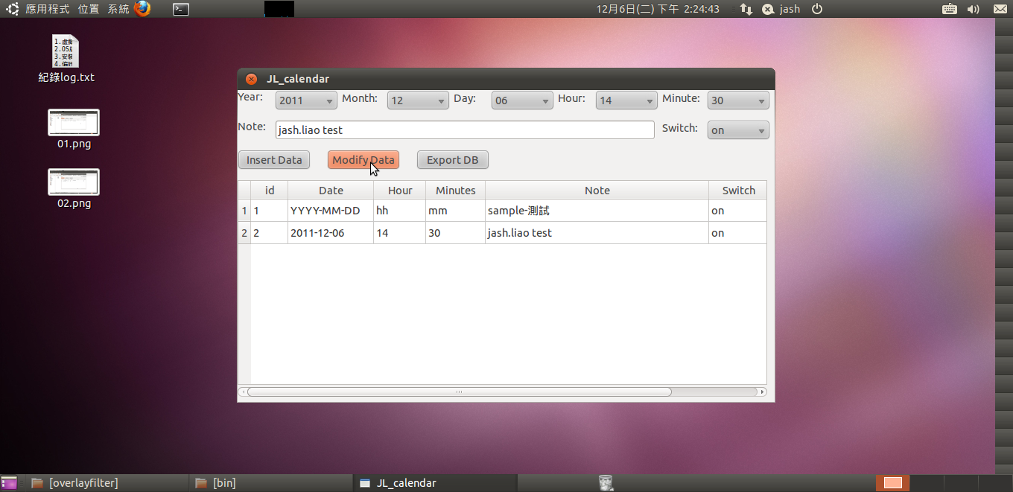
圖3-3執行修改資料的結果
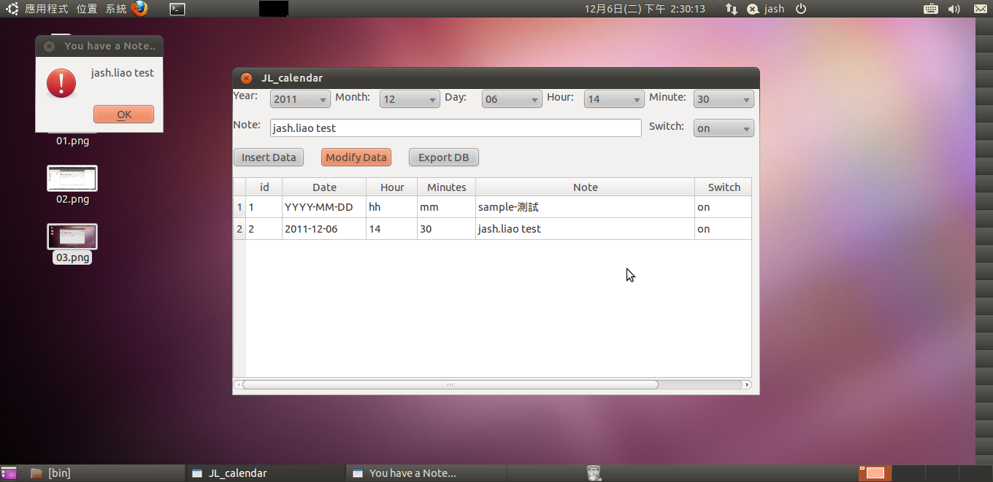
圖3-4時間到出現提示的結果
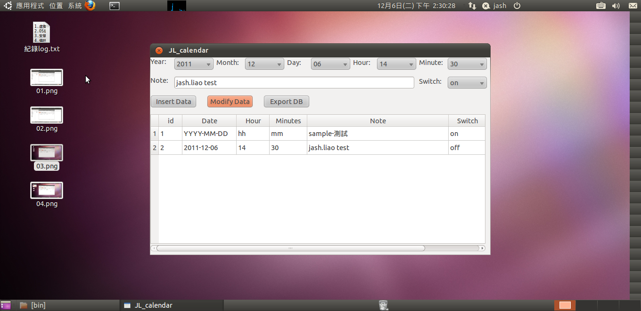
圖3-5關閉現提示後的結果
- 結論：
看完本篇文章之後相信各位讀者一定對於如何使用Qt來建立一個自動提醒的行事曆有更深一層的了解，也希望透過本篇範例能達到拋磚引玉的效果，讓更多程式愛好者來共襄盛舉，讓想寫Linux程式得新手也可以感受寫程式的快樂，最後附錄內容是本次所有的程式碼，將一並公佈出來，讓讀者朋友，也可以對照比對除錯，另外作者也在Google上申請了一個免費的協作平台網址為『http://sites.google.com/site/ubulinuxqtprogramer/』上面有所有這一系列文章的程式碼供各位讀者下載。

ps.雖然自動提醒功能的行事曆的功能已完成，但是其時作者還有寫一個將DB資料輸出成XML格式的函數沒有說明，這一部分就當作是有興趣的讀者自修用，當然如果有問題歡迎寫問題到作者的信箱[jash.liao@gmail.com]來切磋討論。
參考文獻：
01. Qt Assistant
02. http://moskyat.pixnet.net/blog/post/23868480
03. http://moskyat.pixnet.net/blog/post/23869678
04. http://ogc-daily.blogspot.com/2007/09/qt.html
05. http://blog.chinaunix.net/u/22935/showart_384229.html
06. http://blog.csdn.net/yousoft/archive/2004/08/07/67869.aspx
07. http://vbb.twftp.org/showthread.php?t=12017
08. http://zh.wikipedia.org/
09. Ubuntu 從入門到精通,PCuSER 電腦人,2009
10.http://zh.wikipedia.org/wiki/SQLite
11. http://sites.google.com/site/ubulinuxqtprogramer/
附錄：
main.cpp
行號 | 程式
01  02  03  04  05  06  07  08  09  10  11 | #include <QApplication>  #include "dialogimpl.h"  //  int main(int argc, char ** argv)  {  QApplication app( argc, argv );  DialogImpl win;  win.show();  app.connect( &app, SIGNAL( lastWindowClosed() ), &app, SLOT( quit() ) );  return app.exec();  }
dialogimpl.h
行號 | 程式
01  02  03  04  05  06  07  08  09  20  21  22  23  24  25  26  27  28  29  30  31  32  33  34  35  36  37  38  39  40  41  42  43  44  45  46  47  48  49  50  51  52  53  54 | #ifndef DIALOGIMPL_H  #define DIALOGIMPL_H  //  #include <QDialog>  #include <QTableWidget>  #include <QString>  #include <QStringList>  #include <QMessageBox>  #include <QTableWidgetItem>  #include <QComboBox>  #include <QDateTime>  #include <QLineEdit>  #include <QtSql>  #include <QByteArray>  #include <QTextCodec>  #include <QFile>  #include <QtXml>  #include <QTimer>  #include <stdio.h>  #include "ui_dialog.h"  //  /*  //常用參數類型：char *字串， QByteArray字元陣列， QString字串  //需要轉換：char * ---轉--- QByteArray ---需要調用QByteArray類的構造函數  char* --------------QByteArray(const char*)-----------> QByteArray  char* str;  QByteArray byte(str);  char* --------------QString(const char*)-------------->QString  char* str;  QString string(str);  QByteArray -------------data()-------------------->char*  QByteArray byte;  char* str = byte.data();  QByteArray ------------QString()------------------->QString  QByteArray byte;  QString string(byte);  QString --------------toAscii()--------------------> QByteArray  QString string;  QByteArray byte = string.toAscii();  QString -------------qPrintable()------------------>char*  QString string;  char* str = qPrintable(string);  */  class DialogImpl : public QDialog, public Ui::Dialog  {  Q_OBJECT  public:  DialogImpl( QWidget * parent = 0, Qt::WFlags f = 0 );  QTableWidget *TableWidget;  QLineEdit *LineEditNote;  QComboBox *ComboYear,*ComboMonth,*ComboDay,*ComboHour,*ComboMinute,*ComboSwitch;  QStringList StrListYear,StrListMonth,StrListDay,StrListHour,StrListMinute,StrListSwitch;  QStringList header;  int m_modifyid;  QTimer *timer;  void InitGUI();  void SQLiteOpenReadAll();  private slots:  void slotInsertData();  void slotModifyData();  void slotSelectData(int,int);  void slotExportDB();  void slotTimer();  };  #endif
di1alogimpl.cpp
行號 | 程式
001  002  003  004  005  006  007  008  009  010  011  012  013  014  015  016  017  018  019  020  021  022  023  024  025  026  027  028  029  030  031  032  033  034  035  036  037  038  039  040  041  042  043  044  045  046  047  048  049  050  051  052  053  054  055  056  057  058  059  060  061  062  063  064  065  066  067  068  069  070  071  072  073  074  075  076  077  078  079  080  081  082  083  084  085  086  087  088  089  090  091  092  093  094  095  096  097  098  099  100  101  102  103  104  105  106  107  108  109  110  111  112  113  114  115  116  117  118  119  120  121  122  123  124  125  126  127  128  129  130  131  132  133  134  135  136  137  138  139  140  141  142  143  144  145  146  147  148  149  150  151  152  153  154  155  156  157  158  159  160  161  162  163  164  165  166  167  168  169  170  171  172  173  174  175  176  177  178  179  180  181  182  183  184  185  186  187  188  189  190  191  192  193  194  195  196  197  198  199  200  201  202  203  204  205  206  207  208  209  210  211  212  213  214  215  216  217  218  219  220  221  222  223  224  225  226  227  228  229  230  231  232  233  234  235  236  237  238  239  240  241  242  243  244  245  246  247  248  249  250  251  252  253  254  255  256  257  258  259  260  261  262  263  264  265  266  267  268  269  270  271  272  273  274  275  276  277  278  279  280  281  282  283  284  285  286  287  288  289  290  291  292  293  294  295  296  297  298  299  300  301  302  303  304  305  306  307  308  309  310  311  312  313  314  315  316  317  318  319  320  321  322  323  324  325  326  327  328  329  330  331  332  333  334  335  336  337  338  339  340  341  342  343  344  345  346  347  348  349  350  351  352  353  354  355  356  357  358  359  360  361  362  363  364  365  366  367  368  369  370  371  372  373  374  375  376  377  378  379  380  381  382  383  384  385  386  387  388  389  390  391  392  393  394  395  396  397  398  399  400  401  402  403  404  405  406  407  408  409  410  411  412  413  414  415  416  417  418  419  420  421  422  423  424  425  426  427  428  429  430  431  432  433  434  435  436  437  438  439  440  441  442  443  444  445  446  447  448  449  450  451  452  453  454  455  456  457  458  459  460  461  462  463  464  465  466  467  468  469  470  471  472  473  474  475  476  477  478  479  480  481  482  483  484  485  486  487  488  489  490  491  492  493  494  495  496 | #include "dialogimpl.h"  //  DialogImpl::DialogImpl( QWidget * parent, Qt::WFlags f)  : QDialog(parent, f)  {  setupUi(this);  m_modifyid=-1;  timer=new QTimer(this);  InitGUI();  connect(timer,SIGNAL(timeout()),this,SLOT(slotTimer()));  timer->start(30000);  }  void DialogImpl::InitGUI()  {  int intYear,intMonth,intDay;//存放目前日期  int intHour,intMinute;//存放目前時間  QString StrBuf;//字串暫存器  QDate date = QDate::currentDate();//取得目前日期  QTime time = QTime::currentTime();//取得目前時間  //***  //將相關時間息放到變數中  intHour=time.hour();  intMinute=time.minute();  date.getDate(&intYear,&intMonth,&intDay);  //***  //新增年的清單內容  StrBuf.setNum(intYear-1);  StrListYear.append(StrBuf);  StrBuf.setNum(intYear-0);  StrListYear.append(StrBuf);  StrBuf.setNum(intYear+1);  StrListYear.append(StrBuf);  //***  //新增月的清單內容  StrListMonth.append("01");  StrListMonth.append("02");  StrListMonth.append("03");  StrListMonth.append("04");  StrListMonth.append("05");  StrListMonth.append("06");  StrListMonth.append("07");  StrListMonth.append("08");  StrListMonth.append("09");  StrListMonth.append("10");  StrListMonth.append("11");  StrListMonth.append("12");  //***  //新增日的清單內容  StrListDay.append("01");  StrListDay.append("02");  StrListDay.append("03");  StrListDay.append("04");  StrListDay.append("05");  StrListDay.append("06");  StrListDay.append("07");  StrListDay.append("08");  StrListDay.append("09");  StrListDay.append("10");  StrListDay.append("11");  StrListDay.append("12");  StrListDay.append("13");  StrListDay.append("14");  StrListDay.append("15");  StrListDay.append("16");  StrListDay.append("17");  StrListDay.append("18");  StrListDay.append("19");  StrListDay.append("21");  StrListDay.append("22");  StrListDay.append("23");  StrListDay.append("24");  StrListDay.append("25");  StrListDay.append("26");  StrListDay.append("27");  StrListDay.append("28");  StrListDay.append("29");  StrListDay.append("30");  StrListDay.append("31");  //***  //新增小時的清單內容  StrListHour.append("01");  StrListHour.append("02");  StrListHour.append("03");  StrListHour.append("04");  StrListHour.append("05");  StrListHour.append("06");  StrListHour.append("07");  StrListHour.append("08");  StrListHour.append("09");  StrListHour.append("10");  StrListHour.append("11");  StrListHour.append("12");  StrListHour.append("13");  StrListHour.append("14");  StrListHour.append("15");  StrListHour.append("16");  StrListHour.append("17");  StrListHour.append("18");  StrListHour.append("19");  StrListHour.append("20");  StrListHour.append("21");  StrListHour.append("22");  StrListHour.append("23");  StrListHour.append("24");  //***  //新增分鐘的清單內容  StrListMinute.append("00");  StrListMinute.append("30");  //***  //新增開關的清單內容  StrListSwitch.append("on");  StrListSwitch.append("off");  //***  //將介面元件指定給自訂元件變數  ComboYear=comboYear;  ComboMonth=comboMonth;  ComboDay=comboDay;  ComboHour=comboHour;  ComboMinute=comboMinute;  ComboSwitch=comboSwitch;  LineEditNote=lineEditNote;  TableWidget=tableWidget;  //***  //將ListString資料放到comboBox內  ComboYear->addItems(StrListYear);  ComboYear->setCurrentIndex(1);  ComboMonth->addItems(StrListMonth);  ComboMonth->setCurrentIndex(intMonth-1);  ComboDay->addItems(StrListDay);  ComboDay->setCurrentIndex(intDay-1);  ComboHour->addItems(StrListHour);  ComboHour->setCurrentIndex(intHour-1);  ComboMinute->addItems(StrListMinute);  if(intMinute<30)  ComboMinute->setCurrentIndex(0);  else  ComboMinute->setCurrentIndex(1);  ComboSwitch->addItems(StrListSwitch);  //***  //設定顯示表格的相關參數  TableWidget->setEditTriggers(QAbstractItemView::NoEditTriggers);//禁止修改內容  //TableWidget->setRowCount(10);  TableWidget->setRowCount(0);  TableWidget->setColumnCount(6);  TableWidget->setColumnWidth(0,50);//設定寬度-id  TableWidget->setColumnWidth(1,115);//設定寬度-Date  TableWidget->setColumnWidth(2,70);//設定寬度-Hour  TableWidget->setColumnWidth(3,80);//設定寬度-Minutes  TableWidget->setColumnWidth(4,300);//設定寬度-Note  TableWidget->setColumnWidth(5,80);//設定寬度-Switch  TableWidget->setSelectionMode(QAbstractItemView::SingleSelection);//設置選擇模式，選擇單行  TableWidget->setSelectionBehavior(QAbstractItemView::SelectRows); //設置選擇行為，以行為單位  header.append("id");  header.append("Date");  header.append("Hour");  header.append("Minutes");  header.append("Note");  header.append("Switch");  TableWidget->setHorizontalHeaderLabels(header);  //***  //讀取資料庫  SQLiteOpenReadAll();  /*  TableWidget->setItem(0, 0, new QTableWidgetItem("2011-05-01"));  TableWidget->setItem(0, 1, new QTableWidgetItem("21"));  TableWidget->setItem(0, 2, new QTableWidgetItem("00"));  TableWidget->setItem(0, 3, new QTableWidgetItem("Qt coding 123456789"));  TableWidget->setItem(0, 4, new QTableWidgetItem("true"));  TableWidget->setItem(1, 0, new QTableWidgetItem("2011-05-02"));  TableWidget->setItem(1, 1, new QTableWidgetItem("21"));  TableWidget->setItem(1, 2, new QTableWidgetItem("30"));  TableWidget->setItem(1, 3, new QTableWidgetItem("Qt coding"));  TableWidget->setItem(1, 4, new QTableWidgetItem("off"));  ///////////////////////////////////////////////////////////////  int i,j;  QString StrData;  for (i=2; i<10; ++i)  {  for(j=0;j<5;++j)  {  QTableWidgetItem *item=new QTableWidgetItem("");  StrData=QString("Row is %1,Column is %2") .arg(i) .arg(j);  item->setText(StrData);  TableWidget->setItem(i, j, item);  }  }  //*/  }  void DialogImpl::SQLiteOpenReadAll()  {  QSqlDatabase db = QSqlDatabase::addDatabase("QSQLITE");  QFile FilecheckDB("JL.db");  bool blncheckDB=false;  blncheckDB=FilecheckDB.exists();//判斷檔案是否存在  db.setDatabaseName("JL.db");//設定開啟的DB  if (!db.open())  {  QMessageBox::warning(0, QObject::tr("Database Error"),db.lastError().text());  }  else  {  if(!blncheckDB)//如果DB不存在，則重新建立  {  QSqlQuery rs(db);  rs.exec("CREATE TABLE Calendar (id INTEGER PRIMARY KEY,Date varchar(20), Hour varchar(10), Minutes varchar(10), Note varchar(500), Switch varchar(10))");  QString StrBuf;  StrBuf=QString("insert into Calendar(id,Date,Hour,Minutes,Note,Switch) values(null,'%1', '%2', '%3', '%4', '%5')") .arg("YYYY-MM-DD") .arg("hh") .arg("mm") .arg("sample-測試") .arg("on");  QByteArray strSql=StrBuf.toAscii();  QTextCodec *codec = QTextCodec::codecForName("UTF-8");  QString string = codec->toUnicode(strSql);  rs.exec(string);  }  //***  //取得DB資料  QSqlQueryModel *model = new QSqlQueryModel;  model->setQuery("SELECT * FROM Calendar");  //***  //將DB資料顯示出來  TableWidget->clear();  TableWidget->setRowCount(model->rowCount());  TableWidget->setColumnCount(6);  TableWidget->setHorizontalHeaderLabels(header);  QString Strid,StrDate,StrHour,StrMinutes,StrNote,StrSwitch;  for (int i = 0; i < model->rowCount(); ++i)  {  QSqlRecord record = model->record(i);  Strid = record.value(0).toString();  StrDate = record.value(1).toString();  StrHour = record.value(2).toString();  StrMinutes = record.value(3).toString();  StrNote = record.value(4).toString();  StrSwitch = record.value(5).toString();  QTableWidgetItem *itemid=new QTableWidgetItem("");  QTableWidgetItem *itemDate=new QTableWidgetItem("");  QTableWidgetItem *itemHour=new QTableWidgetItem("");  QTableWidgetItem *itemMinutes=new QTableWidgetItem("");  QTableWidgetItem *itemNote=new QTableWidgetItem("");  QTableWidgetItem *itemSwitch=new QTableWidgetItem("");  itemid->setText(Strid);  itemDate->setText(StrDate);  itemHour->setText(StrHour);  itemMinutes->setText(StrMinutes);  itemNote->setText(StrNote);  itemSwitch->setText(StrSwitch);  TableWidget->setItem(i, 0, itemid);  TableWidget->setItem(i, 1, itemDate);  TableWidget->setItem(i, 2, itemHour);  TableWidget->setItem(i, 3, itemMinutes);  TableWidget->setItem(i, 4, itemNote);  TableWidget->setItem(i, 5, itemSwitch);  }  //***  db.close();  }  }  void DialogImpl::slotInsertData()  {  QSqlDatabase db = QSqlDatabase::addDatabase("QSQLITE");  db.setDatabaseName("JL.db");//設定開啟的DB  if (!db.open())  {  QMessageBox::warning(0, QObject::tr("Database Error"),db.lastError().text());  }  else  {  QSqlQuery rs(db);  QString StrBuf;  QString StrDate,StrHour,StrMinutes,StrNote,StrSwitch;  StrDate=QString("%1-%2-%3") .arg(ComboYear->currentText()).arg(ComboMonth->currentText()).arg(ComboDay->currentText());  StrHour=ComboHour->currentText();  StrMinutes=ComboMinute->currentText();  StrSwitch=ComboSwitch->currentText();  StrNote=LineEditNote->text();  StrBuf=QString("insert into Calendar(id,Date,Hour,Minutes,Note,Switch) values(null,'%1', '%2', '%3', '%4', '%5')") .arg(StrDate) .arg(StrHour) .arg(StrMinutes) .arg(StrNote) .arg(StrSwitch);  QByteArray strSql=StrBuf.toAscii();  QTextCodec *codec = QTextCodec::codecForName("UTF-8");  QString string = codec->toUnicode(strSql);  rs.exec(string);  }  db.close();  SQLiteOpenReadAll();  }  void DialogImpl::slotSelectData( int row, int column)  {  QDate date = QDate::currentDate();//取得目前日期  QTime time = QTime::currentTime();//取得目前時間  QString StrData;  int intYear,intMonth,intDay,intHour,intMinutes;  if(row <= 0)  {  StrData="The Data is sample.";  QMessageBox box1;  box1.setText(StrData);  box1.exec();  }  else  {  //***  m_modifyid=-1;  QTableWidgetItem *itemid=TableWidget->item(row,0);  StrData=itemid->text();  m_modifyid=StrData.toInt();  //***  QTableWidgetItem *itemDate=TableWidget->item(row,1);//一定要有資料-Date  StrData=itemDate->text();  sscanf(StrData.toAscii(),"%d-%d-%d",&intYear,&intMonth,&intDay);  if(intYear==date.year())  {  ComboYear->setCurrentIndex(1);  }  else  {  if(intYear<date.year())  {  ComboYear->setCurrentIndex(0);  }  else  {  ComboYear->setCurrentIndex(2);  }  }  ComboMonth->setCurrentIndex(intMonth-1);  ComboDay->setCurrentIndex(intDay-1);  //***  QTableWidgetItem *itemHour=TableWidget->item(row,2);//一定要有資料-Hour  StrData=itemHour->text();  intHour=StrData.toInt();  ComboHour->setCurrentIndex(intHour-1);  //***  QTableWidgetItem *itemMinutes=TableWidget->item(row,3);//一定要有資料-Minutes  StrData=itemMinutes->text();  sscanf(StrData.toAscii(),"%d",&intMinutes);  if(intMinutes<30)  ComboMinute->setCurrentIndex(0);  else  ComboMinute->setCurrentIndex(1);  //***  QTableWidgetItem *itemNote=TableWidget->item(row,4);//一定要有資料-Note  StrData=itemNote->text();  LineEditNote->setText(StrData);  //***  QTableWidgetItem *itemSwitch=TableWidget->item(row,5);//一定要有資料-Switch  StrData=itemSwitch->text();  if(StrData=="on")  ComboSwitch->setCurrentIndex(0);  else  ComboSwitch->setCurrentIndex(1);  }  /*  QString StrData;  StrData=QString("Row is %1,Column is %2") .arg(row) .arg(column);  QMessageBox box;  box.setText(StrData);  box.exec();  QTableWidgetItem *TWI=TableWidget->item(row,column);//一定要有資料  StrData=TWI->text();  QMessageBox box1;  box1.setText(StrData);  box1.exec();  */  }  void DialogImpl::slotModifyData()  {  int id;  id=m_modifyid;  QSqlDatabase db = QSqlDatabase::addDatabase("QSQLITE");  db.setDatabaseName("JL.db");//設定開啟的DB  if (!db.open())  {  QMessageBox::warning(0, QObject::tr("Database Error"),db.lastError().text());  }  else  {  QSqlQuery rs(db);  QString StrBuf;  QString StrDate,StrHour,StrMinutes,StrNote,StrSwitch;  StrDate=QString("%1-%2-%3") .arg(ComboYear->currentText()).arg(ComboMonth->currentText()).arg(ComboDay->currentText());  StrHour=ComboHour->currentText();  StrMinutes=ComboMinute->currentText();  StrSwitch=ComboSwitch->currentText();  StrNote=LineEditNote->text();  StrBuf=QString("update Calendar set Date='%1',Hour='%2',Minutes='%3',Note='%4',Switch='%5' where id='%6'") .arg(StrDate) .arg(StrHour) .arg(StrMinutes) .arg(StrNote) .arg(StrSwitch).arg(id);  QByteArray strSql=StrBuf.toAscii();  QTextCodec *codec = QTextCodec::codecForName("UTF-8");  QString string = codec->toUnicode(strSql);  rs.exec(string);  }  db.close();  SQLiteOpenReadAll();  m_modifyid=-1;  }  void DialogImpl::slotExportDB()  {  QString StrBuf;  QFile file("ExportDB.xml");  if(!file.open(QIODevice::WriteOnly | QIODevice::Truncate))  {  QMessageBox::warning(0, QObject::tr("Export DB Error"),"Export DB Error");  return ;  }  QDomDocument doc;  QDomProcessingInstruction instruction;//add file tag  instruction = doc.createProcessingInstruction("xml","version=\"1.0\" encoding=\"UTF-8\"");  doc.appendChild(instruction);  QDomElement root = doc.createElement(tr("JL_Calendar"));  QDomElement Note = doc.createElement(tr("Note"));  QDomElement id = doc.createElement(tr("ID"));  QDomElement Date = doc.createElement(tr("Date"));  QDomElement Hour = doc.createElement(tr("Hour"));  QDomElement Minutes = doc.createElement(tr("Minutes"));  QDomElement Event = doc.createElement(tr("Event"));  QDomElement Switch = doc.createElement(tr("Switch"));  QDomText text;  doc.appendChild(root); // add root  //***  QSqlDatabase db = QSqlDatabase::addDatabase("QSQLITE");  QFile FilecheckDB("JL.db");  bool blncheckDB=false;  blncheckDB=FilecheckDB.exists();//判斷檔案是否存在  db.setDatabaseName("JL.db");//設定開啟的DB  if (!db.open())  {  QMessageBox::warning(0, QObject::tr("Database Error"),db.lastError().text());  }  else  {  if(!blncheckDB)//如果DB不存在，則重新建立  {  QSqlQuery rs(db);  rs.exec("CREATE TABLE Calendar (id INTEGER PRIMARY KEY,Date varchar(20), Hour varchar(10), Minutes varchar(10), Note varchar(500), Switch varchar(10))");  QString StrBuf;  StrBuf=QString("insert into Calendar(id,Date,Hour,Minutes,Note,Switch) values(null,'%1', '%2', '%3', '%4', '%5')") .arg("YYYY-MM-DD") .arg("hh") .arg("mm") .arg("sample-測試") .arg("on");  QByteArray strSql=StrBuf.toAscii();  QTextCodec *codec = QTextCodec::codecForName("UTF-8");  QString string = codec->toUnicode(strSql);  rs.exec(string);  }  //***  //娶得DB資料  QSqlQueryModel *model = new QSqlQueryModel;  model->setQuery("SELECT * FROM Calendar");  //***  //將DB資料顯示出來  QString Strid,StrDate,StrHour,StrMinutes,StrNote,StrSwitch;  for (int i = 0; i < model->rowCount(); ++i)  {  QSqlRecord record = model->record(i);  Note = doc.createElement(tr("Note"));  id = doc.createElement(tr("ID"));  Date = doc.createElement(tr("Date"));  Hour = doc.createElement(tr("Hour"));  Minutes = doc.createElement(tr("Minutes"));  Event = doc.createElement(tr("Event"));  Switch = doc.createElement(tr("Switch"));  //***  Strid = record.value(0).toString();  text = doc.createTextNode(Strid);  id.appendChild(text);  //***  StrDate = record.value(1).toString();  text = doc.createTextNode(StrDate);  Date.appendChild(text);  //***  StrHour = record.value(2).toString();  text = doc.createTextNode(StrHour);  Hour.appendChild(text);  //***  StrMinutes = record.value(3).toString();  text = doc.createTextNode(StrMinutes);  Minutes.appendChild(text);  //***  StrNote = record.value(4).toString();  text = doc.createTextNode(StrNote);  Event.appendChild(text);  //***  StrSwitch = record.value(5).toString();  text = doc.createTextNode(StrSwitch);  Switch.appendChild(text);  //***  Note.appendChild(id);  Note.appendChild(Date);  Note.appendChild(Hour);  Note.appendChild(Minutes);  Note.appendChild(Event);  Note.appendChild(Switch);  root.appendChild(Note);  }  //***  db.close();  }  //***  QTextStream out(&file);  out.setCodec("UTF-8");  doc.save(out,4,QDomNode::EncodingFromTextStream); //儲存文件，4縮排符號  file.close();  /*  QString StrBuf;  QFile file("ExportDB.xml");  if(!file.open(QIODevice::WriteOnly | QIODevice::Truncate))  {  QMessageBox::warning(0, QObject::tr("Export DB Error"),"Export DB Error");  return ;  }  QDomDocument doc;  QDomProcessingInstruction instruction;//add file tag  instruction = doc.createProcessingInstruction("xml","version=\"1.0\" encoding=\"UTF-8\"");  doc.appendChild(instruction);  QDomElement root = doc.createElement(tr("Books"));  doc.appendChild(root); // add root  //***  //add book元素及其子元素  QDomElement book = doc.createElement(tr("Book"));  //QDomAttr id = doc.createAttribute(tr("ID"));  QDomElement id = doc.createElement(tr("ID"));  QDomElement title = doc.createElement(tr("Name"));  QDomElement author = doc.createElement(tr("Author"));  QDomText text;  text = doc.createTextNode(tr("1"));  //id.setValue(tr("1"));  id.appendChild(text);  //book.setAttributeNode(id);  StrBuf="中文";  text = doc.createTextNode(StrBuf);  title.appendChild(text);  StrBuf="shiming";  text = doc.createTextNode(StrBuf);  author.appendChild(text);  book.appendChild(id);  book.appendChild(title);  book.appendChild(author);  root.appendChild(book);  //***  book = doc.createElement(tr("Book"));  //id = doc.createAttribute(tr("ID"));  id = doc.createElement(tr("ID"));  title = doc.createElement(tr("Name"));  author = doc.createElement(tr("Author"));  text = doc.createTextNode(tr("2"));  //id.setValue(tr("2"));  id.appendChild(text);  //book.setAttributeNode(id);  text = doc.createTextNode(tr("Linux"));  title.appendChild(text);  text = doc.createTextNode(tr("yafei"));  author.appendChild(text);  book.appendChild(id);  book.appendChild(title);  book.appendChild(author);  root.appendChild(book);  QTextStream out(&file);  out.setCodec("UTF-8");  doc.save(out,4,QDomNode::EncodingFromTextStream); //儲存文件，4縮排符號  file.close();  */  }  void DialogImpl::slotTimer()  {  QDate date = QDate::currentDate();//取得目前日期  QTime time = QTime::currentTime();//取得目前時間  bool blncheckDate=false;  bool blncheckTime=false;  int intNowHour,intHour;  int intNowMin,intMin;  intNowHour=time.hour();  intNowMin=time.minute();  QString StrNowDate=date.toString("yyyy-MM-dd");  QSqlDatabase db = QSqlDatabase::addDatabase("QSQLITE");  QFile FilecheckDB("JL.db");  bool blncheckDB=false;  blncheckDB=FilecheckDB.exists();//判斷檔案是否存在  db.setDatabaseName("JL.db");//設定開啟的DB  if (!db.open())  {  QMessageBox::warning(0, QObject::tr("Database Error"),db.lastError().text());  }  else  {  //***  //取得DB資料  FILE *pf;  pf=fopen("timer.txt","a");  QSqlQueryModel *model = new QSqlQueryModel;  model->setQuery("SELECT * FROM Calendar Where Switch='on'");  //***  //將SQL之後的資料顯示出來  QString Strid,StrDate,StrHour,StrMinutes,StrNote,StrSwitch;  QByteArray Arrid,ArrDate,ArrHour,ArrMinutes,ArrNote,ArrSwitch;//strSql=StrBuf.toAscii();  int intid;  for (int i = 0; i < model->rowCount(); ++i)  {  QSqlRecord record = model->record(i);  Strid = record.value(0).toString();  Arrid=Strid.toAscii();  StrDate = record.value(1).toString();  ArrDate=StrDate.toAscii();  StrHour = record.value(2).toString();  ArrHour=StrHour.toAscii();  StrMinutes = record.value(3).toString();  ArrMinutes=StrMinutes.toAscii();  StrNote = record.value(4).toString();  ArrNote=StrNote.toAscii();  StrSwitch = record.value(5).toString();  ArrSwitch=StrSwitch.toAscii();  intid=Strid.toInt();  blncheckDate=false;  blncheckTime=false;  intHour=StrHour.toInt();  intMin=StrMinutes.toInt();  if((intHour==intNowHour) && (intMin<=intNowMin))  {  blncheckTime=true;  }  if(StrNowDate==StrDate)  {  blncheckDate=true;  }  if((intid!=1) && (blncheckDate==true) && (blncheckTime==true))  {  QSqlQuery rs(db);  blncheckDate=false;  blncheckTime=false;  QString StrSQLBuf=QString("update Calendar set Switch='off' where id='%1'").arg(Strid);  QByteArray strSql=StrSQLBuf.toAscii();  QTextCodec *codec = QTextCodec::codecForName("UTF-8");  QString string = codec->toUnicode(strSql);  rs.exec(string);  QMessageBox::warning(0, QObject::tr("You have a Note..."),StrNote);  fprintf(pf,"%s,%s,%s,%s,%s,%s\n",Arrid.data(),ArrDate.data(),ArrHour.data(),ArrMinutes.data(),ArrNote.data(),ArrSwitch.data());  }  }  fclose(pf);  //***  db.close();  SQLiteOpenReadAll();  }  }  //

